FEDERALISMO: [Resumen]
 | Fusilar a prisioneros de guerra, civiles torturados y degollados, un genocidio de indígenas, y hasta una alianza con Inglaterra [destino final de su socio J. M. de Rosas], el federalismo no nació bien, y hoy ya calmado, sólo se roba los impuestos de la Ciudad de Buenos Aires, y disfruta siendo feudal en las provincias.
1] PASADO: ¡ Mueran los salvages unitarios !, [sí, con "g"] pues eso decían las banderas federales que incluían además de una banda roja, y el azul para diferenciarse del celeste unitario.
Como todos saben la guerra civil entre los federales y los unitarios [que a la vez era una guerra entre proteccionistas y liberales], la ganó el bando federal, pero las cosas fueron verdaderamente un enredo y al final contra toda lógica Buenos Aires era federal y el interior unitario, con la curiosidad de que hHubiese sido lógico que hoy usemos la horrible bandera del vencedor, pero se utiliza la de los liberales, que no es la de Belgrano, de sólo dos franjas y sin sol, sino la de tres franjas y con sol que pertenecía a la marina de guerra.

 | 

Como sea, es más emotiva la bandera que saluda y que he diseñado incluyendo a una cruz [para ponerle algo que no sea igual a la Cruz del Sur que está en las banderas de Australia y Nueva Zelanda] y para que la enarbolen los ejércitos liberales si terminamos a los cañonazos contra los peronistas embanderados con una porquería blanca sin franjas sino con dos manchas celestes y una amarilla, que lleva escrito "La Cámpora".
Después de miles de muertos en batalla y como 300 torturados y decapitados civiles por los mazorqueros de Rosas, finalmente nos pusimos de acuerdo en ser federales, pero ni por asomo como lo pensaron los creadores en U.S.A. sino excepto por el saqueo permanente de impuestos que se pagan en la Ciudad de Buenos Aires para ser girados a los ineptos gobernantes peronistas del interior, esto se parece más a un país unitario donde lo más federal que tuvo fué la red de ferrocarriles que hicieron los ingleses.
El federalismo en Argentina no existe porque la partidocracia peronista / kirchnerista es unitaria el 90% del tiempo, o sea: es unitaria y verticalista en el poder, y se acuerda de ser federal en la oposición, aunque tampoco es realmente federal, sino feudal.

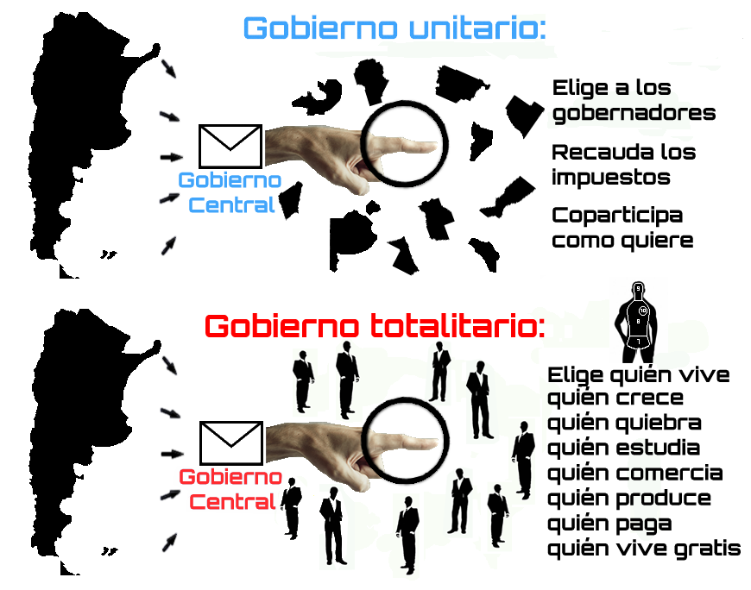 | 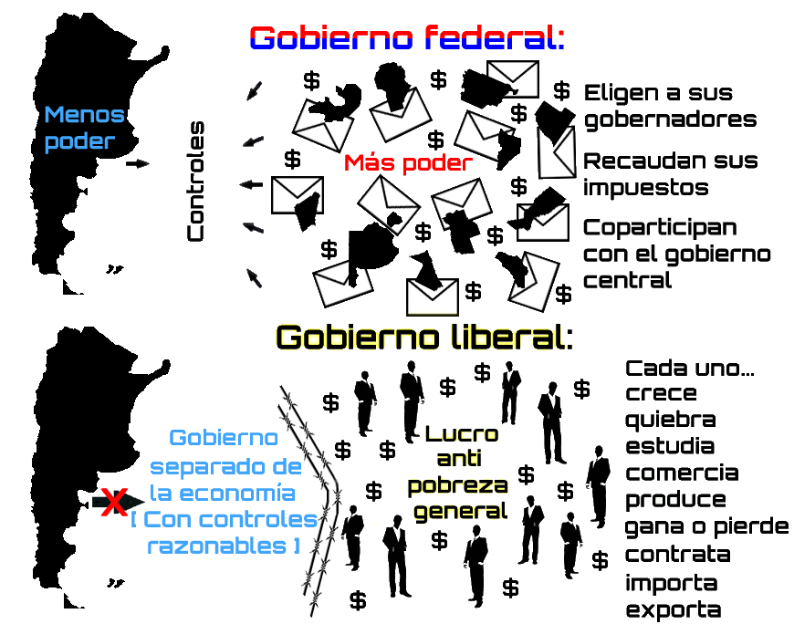
 | 
Se necesita que el federalismo no sea feudal para terminar con la partidocracia: Hasta ayer los gobernadores necesitaban pegarse a los candidatos a presidente para sumar votos y retener las gobernaciones, pero, como lo vengo exponiendo, el presidencialismo atenta contra la democracia y hay que mover la balanza de modo que pese más todo el gabinete de ministros que la solitaria y todopoderosa figura presidencial, y si esta figura falta, los gobernadores van a tener que salir en las fotos con sus horribles esposas [y si llegasen a ser jóvenes y bellas va a ser peor, pues el electorado femenino va a decir que son "putas"].
Terminar el feudalismo pasa por los ministerios autónomos también escaparán de los manejos de los caciques provinciales.
Los Departamentos de Estado deberán salir de la Ciudad de Buenos Aires hacia el interior [salvo la Cancillería, justificado en el edificio nuevo rya terminado, más el palacio San Martín], sin poder compartir una misma ciudad ni provincia, pero, si sus miembros lo deciden, esos ex ministerios pueden ser unitarios, como el ministerio de Defensa sí o sí debe ser unitario, igual que Salud Pública [pues las epidemias y los mosquitos no respetan las fronteras provinciales], mientras que Educación, Pesca, Agricultura y ganadería, deben ser federales y no gastar un centavo en la organización central instalada en la Ciudad de Buenos Aires.
La sede del gobierno, o "Ciudad Capital" debería concursarse igual que las sedes de los juegos Olímpicos, tal vez cada tres años, de modo que las candidatas tengan un motivo para modernizarse y embellecerse, obviamente no por el centenar de funcionarios que deberá alojar, sino con vistas a recibir miles más de turistas, y por mucho más de tres años [esto sí va a ser federalismo].
2] PRESENTE: La mayoría de las provincias argentinas son deficitarias, incluso antes de la pandemia y los economicidios que hicieron los ignorantes peronistas tomando más empleados públicos que los trabajadores que hay en el sector.
La mayor exportación provincial es de desempleados hacia las villas / favelas de las grandes ciudades, en especial Buenos Aires y el Gran Buenos Aires. Sus gobernadores llevan 20 años en el poder, y la red clientelar y la maquinaria electoral peronista les asegura otros 20 años más. El dilema "Estado chico o grande", se repite a nivel provincial pero peor que a nivel nacional: no tenemos un Estado grande, sino uno gordo y fofo. Poner en orden a una provincia implica aumentar la cantidad de desocupados y obviamente perder la siguiente elección [si es que quien se anime a hacer el inevitable ajuste, termina vivo su mandato].
3] FUTURO: Si el peronismo / kirchnerismo pierde una presidencial y el ganador entiende las bondades de lo que estoy desarrollando, va a tener el problema del peronismo atrincherado en las provincias feudales para empezar a hacer su trabajo de "zapa y demolición", atentando contra absolutamente todo lo que haga el nuevo poder ejecutivo multidemocrático, de modo que habrán "cordobazos" por todos lados menos en las Malvinas. Van a empezar a hinchar las pelotas con que hay un "vacío de poder" [se va a salvar el presidente de quinientas denuncias por traición a la Patria, sólo porque no hay un presidente], y la solución es algo que ya hicieron Yrigoyen y Perón: Intervenir una provincia.

El Estado de emergencia lo determinan las fuerzas de seguridad locales al pedir auxilio a las federales, y éstas [y no el presidente], decretan la intervención de la provincia y el estado de sitio. Los militares en ella remueven al gobernador, nombran a un interventor militar, y a cada municipio pacificado se lo convierte en una gobernación [igual a una provincia pero con otro nombre], y ascienden al intendente del lugar a gobernador, con todos los poderes y atribuciones de un gobernador, más un plus: allí no se recaudarán impuestos nacionales sino que exclusivamente recaudará la gobernación de modo que se invierte la manera de recaudar y la gobernación coparticipa lo recaudado con el Estado Nacional que le ha cedido la autonomía impositiva, por ejemplo un 10% siempre auditado por el gobierno central. De este modo se creará una "provincia" nueva, y la provincia conflictiva va a quedar reducida e incluso puede llegar a desaparecer, quedando su ciudad capital [generalmente el punto más conflictivo] gobernada por un militar la cantidad de años que sean necesarios.
Simplificando un problema partiéndolo en pedazos menores: Las provincias son inviables pero los municipios tienen altas chances de sobrevivir al ajuste, creo como ideal el hacer desaparecer a todas las provincias para tener una federación de municipios, de tal vez cien municipios convertidos en gobernaciones, y tres o cuatro ciudades intervenidas por militares mientras dure el período de desperonización / desfeudalización definitiva de Argentina.
Hay cuatro formas de gobernar: [A] Parasitando [como hacen las provincias chicas eternamente peronistas que viven de la coparticipación federal, lo que es un robo a los ciudadanos de la Ciudad de Buenos Aires y la Provincia de Buenos Aires]. [B] Endeudándose [como hace hoy la Ciudad de Buenos Aires]. [C] Con impuestazos [como hace hoy la Ciudad de Buenos Aires. [D] Siendo liberales [como hizo hace décadas la Ciudad de Buenos Aires para ser grande].

¡ El primer recurso de un gobernante populista es despilfarrar las reservas, y el segundo es ponerse a emitir billetes mientras se pone a pensar cuáles impuestos aumentar, porque básicamente creen que inventar o aumentar impuestos es gobernar, pero, por suerte los gobernadores provinciales no pueden emitir billetes !

¿ Por qué no ?: En el nuevo sistema federal que propongo, cada gobierno podrá imprimir su propia moneda siempre que sea con respaldo, con cualquier cosa, pero material y fiscalizado y garantizado por el Banco Central. Cada provincia, gobernación, o ciudad autónoma podrá elegir libremente con qué respaldar a su moneda, desde los clásicos oro y plata, hasta el hoy vital litio, incluyendo al petróleo, biodiesel, corriente eléctrica, y hasta agua potable o soja, trigo, etc. Si la moneda está expresada en gramos, litros, o Kw, no se la podrá devaluar jamás, ni tener dos tipos de cambio [el oficial y el negro], sino únicamente el de mercado. ¿ Muchas monedas podría llegar a ser caótico ?, pues tener un dolar oficial, más el blue, bolsa [Mep], Contado con liquidación, turista, ahorro, para soja, para trigo maíz y girasol, para carne y lácteos... sí es caótico.
Reforma bancaria federal: Queda prohibida toda intervención estatal fijando el valor de las diversas monedas locales, pues si se las crea, es para que compitan incluso contra la moneda nacional.
El gobierno central no sólo hace disparates con el dólar, sino que le suma lo que hace con sus bonos y las tasas de interés.
El récord de desquicios económicos lo tiene la actual vicepresidente C.F.K. cuando en los meses previos a su reelección dilapidó 20.000 millones de dólares de las reservas del B.C.R.A. para asegurarse el triunfo que llegó por un contundente 54% contra 18% del segundo, con lo que los 20.000 millones los perdimos sin sentido, superando la imbecilidad que hizo su difunto marido al cancelar la deuda con el F.M.I. tomando deuda con la Venezuela chavista al 16%, cuando el F.M.I. nos refinanciaba por el 7%.

La teoría de la relatividad: Einstein probó que el tiempo y el espacio son relativos, de modo que si usted viajase en un tren super veloz, el tiempo y hasta el mismo tren se compactan, o sea que el tren es más chico que estando detenido, y el tiempo también se acorta, de modo que un viaje hecho a super velocidad que para usted dure una semana, para su familia usted habrá estado ausente dos semanas, y hay más... todos conocemos a la "fuerza de gravedad", pues bien, Einstein probó que no es una fuerza sino que el espacio es curvo [esto requiere un gran poder de imaginación para entenderlo... ¡ imagínense el increíble y maravilloso poder de imaginación para descubrirlo estando adentro de un sistema gravitacional, en vez de mirándolo desde afuera ! El ejemplo más simple es el de cuatro personas sosteniendo una sábana, se pone una pelota de fútbol que se irá al centro curvando la sábana hacia abajo, y si después se introduce una pelota de tenis, ella rodará hacia la de fútbol que, como todos ya saben, no tiene gravedad, y va hacia el centro porque la sábana/espacio esta curvada. Pero, la sábana es un ejemplo hecho en un plano en 2D y, en 3D, eso implicaría que si la sábana estuviese vertical o en diagonal en vez de horizontal igual se curvaría, y aunque sea difícil imaginarlo, el espacio está curvo por donde se lo mire.
Hay otro ejemplo de visión equivocada desde adentro del sistema que todos habrán visto por televisión, y algunos pocos la habrán experimentado en persona: dos personas saltan en paracaídas llevando cámaras en sus cascos, entonces alguno de los dos abre primero su paracaídas y... ¡ se va para arriba !
¡ Pero eso es imposible !... ¿ para qué gastar dinero en alquilar una avioneta, si con los piés sobre la tierra accionado el paracaídas cualquiera pudiese salir disparado hacia el cielo ?
Lo que ha que hacer es preguntarle a alguno de los que vieron el salto de los paracaidistas desde la tierra: el primer paracaídas abierto nunca subió sino que siguió cayendo más lento, pero, el que sigue cayendo rápido debe mirar hacia arriba para ver como se aleja el paracaídas abierto, y no hace falta ser paracaidista para ver esto, pues lo vemos todos los días: señores resulta que... ¡ el dólar no sube, sino que el peso cae más rápido !, y si no me cree, pregúntele al que tiene bitcoins fuera del sistema bancario, y argentinos o estadounidenses, pierden su dinero, y no es por la fuerza de gravedad, sino por el dinero fiat.

Entre las mayores fortunas del mundo figuran varios empresarios "paradigmáticos" del capitalismo sin empresas y sin capitales de un rubro especial pues no pertenece a la producción sino a los servicios como bancos, financieras, aseguradoras, y agentes de bolsa, todos carroñeros con un peculiar estilo para usar y devorar el capital de sus clientes y nunca arriesgar el suyo, saliéndose siempre con la suya sobre todo tras la crisis del 2008 en donde ellos alegremente socializaron sus pérdidas. Pues bien, todos ellos son socialistas, keynesianos, o liberales cuando se les antoja, y no hay mayor prueba de ello que el FMI creado por Keynes y White [el primero inflacionista, y el segundo comunista].

- Los bancos no pagan impuestos, sea cuál sea el impuesto que les pongan, ellos se lo van a transferir a sus clientes, y habiendo cientos de ejemplos y necesidades diferentes, si a un empresario se le arruina una máquina y tiene que reponerla, el Estado en vez de ayudarlo, le encarece el servicio, siendo preferible para todos cobrar un impuesto a las ganancias que va a producir esa máquina ya instalada, que cobrar un impuesto antes de comprarla cuando el empresario consiga el préstamo.

- Los bancos extranjeros únicamente operan con su moneda nacional, de modo que lo que presten y correrá riesgos será el dinero de sus ahorristas connacionales, de modo que no van a lucrar prestándole el dinero de un ahorrista argentino, a otro argentino. Pero, aunque sólo puedan prestar dinero extranjero, son libres de decidir aceptar dinero local para devolver los préstamos, y también son libres de fijar sus tasas de interés y tener o no tener encaje faccionario [que debe estar publicado].

- Los bancos estatales se unifican, no habrá bancos provinciales sino sucursales del "Banco nacional" todos los bancos estatales [los que tengan mayoría accionaria estatal, o se privatizan, o se terminan de nacionalizar] Banco Central, Banco Nación, Ciudad, Provincia, Hipotecario, más los bancos provinciales o mixtos [que o se privatizan o se nacionalizan], y este banco va a tener estas características:
  - Tendrá la categoría de un "poder", como el poder judicial, o el legislativo, o sea: será un super sindicato y su gerente general tendrá un lugar en el Gabinete del gobierno central. Todas sus sucursales tendrán autonomías funcionales, de modo que los salarios y la participación en las ganancias salen de cada sucursal, o sea que los empleados del banco son socios y no empleados, votan a su gerente, y si quiebran el Estado responde frente a los ahorristas, pero la sucursal cierra y no será rescatada de ningún modo, ni el Estado pagará ningún subsidio de desempleo.
  - El Estado dará garantía total por los depósitos hechos en moneda local en plazos fijos.
  - La tasa de interés la fija cada sucursal autónoma.
  - El Banco Nacional por medio de sus sucursales únicamente le presta a ministerios nacionales o provinciales y municipios siempre contra impuestos ya plebiscitados y recaudándose, que certifiquen el pago de las cuotas de lo adeudado. O sea que el ahorrista sabrá que sus plazos fijos únicamente van a ser prestados al municipio o a algún ministerio de la ciudad en donde vive, con lo que además de recibir intereses se beneficiará de forma secundaria.
  - Los municipios podrán utilizar el dinero que se les preste para obras de infraestructura, pero también podrá represtar a particulares, comercios, industrias, etc. por montos máximos y a tasas de interés aprobadas por sus electorados, por ejemplo: reconstrucciones post catástrofes naturales de negocios que eran rentables. Sea cual sea la catástrofe, los pagos a la sucursal del banco están garantizados por la vía impositiva, por lo que la posible morosidad de la cartera de clientes rescatados por el municipio no afectará al banco, sino a la credibilidad política de la autoridad.
  - Todos los préstamos para la actividad privada van a quedar para los bancos privados, pero, si un municipio va a construir un aeropuerto, las empresas privadas que se van a beneficiar con esto, como talleres, taxis aéreos, correos privados, etc., pueden solicitar un préstamo en la sucursal local del Banco Nacional, lo mismo sucederá si el municipio hace una mega obra de canalización de campos, de modo que los campos sean más productivos y las ciudades no se inunden, aquí los productores agropecuarios pueden solicitar préstamos tanto para ser socios de modo que la obra de canalización sea mixta, como para proveerse de la nueva maquinaria rural que vaya a necesitar al final.

- Bancos privados:
  - Por los cheques sin fondo, será automáticamente responsable el banco emisor en un plazo de 48 hs.
  - Los cheques no podrán endosarse más, excepto entre clientes del mismo banco, y una sóla vez.
  - Los cheques no podrán ser cargados con impuestos.
Este cambio de sistema monetario pegado a una nueva forma de financiar negocios puede parecer poco ambiciosa, como sí lo es el actual sistema monetario en donde los particulares, las instituciones, y sobre todo los Estados [incluso U.S.A. que inventó el modelo], hagan lo que hagan siempre terminan más endeudados, y donde los únicos que siempre ganan son los banqueros que, técnicamente por el sistema de reserva fraccionaria tienen a todos sus bancos quebrados con más deudas por cobrar que activos y fondos de reserva inmovilizados por ley.

Tal vez ésta sea la única forma de batir el récord del mejor ministro de economía argentino, Alvaro Alsogaray, que no tuvo inflación, llegó por primera vez al autoabastecimiento de petróleo, tuvo el valor histórico más bajo del dólar sin controles de cambio, y que fué muy resistido, odiado, y calumniado, básicamente por haber dicho siempre lo mismo: "si queremos salir de la crisis eterna de Argentina, hagamos lo mismo que hizo Alemania para recuperarse después de la segunda guerra mundial".
U.S.A. se independiza de Inglaterra para poder tener su propia moneda y liberarse del tirano monarca inglés para caer en la tiranía de los banqueros pues la FED o "Reserva Federal" no es federal sino privada, en manos de un consorcio de bancos privados de los que entre los Morgan, Rothschild, y Rockefeller tienen el 60% de las acciones del banco que imprime los dólares, y fija la tasa de interés que le cobra a su propio gobierno, que no puede controlarlo para nada, o sea... ni el presidente de U.S.A. puede darle órdenes al presidente de la FED, y al presidente que se le ocurrió puentear a la FED y hacer que la tesorería de U.S.A. imprima dólares... pues no le fue muy bien [John Fitzgerald Kennedy]. Yo al final del túnel veo esclavitud y a todo el mundo en manos de 12 banqueros y/o financistas que son definitivamente unos desquiciados jugando con las fortunas y vidas ajenas.
El primer sistema monetario de U.S.A. fue bimetálico con cambio fijo en 16 a 1 entre la plata y el oro... ¡ flor de negocio para los banqueros ingleses ! que vaciaban a U.S.A. de la moneda del metal más demandado en Europa, y así en U.S.A. circulaba la moneda del metal subvaluado y con eso podía exportar con ventajas cuando recién comenzaba la revolución industrial. Pero prontamente se abandonó la convertibilidad haciendo lo mismo que hizo Argentina 200 años después [ellos incautaron el oro de los ahorristas, mientras que Argentina se apoderó de los dólares de su gente durante el gobierno de Duhalde]. El dólar siguió, aunque ya no para el público, siendo la moneda de reserva internacional con respaldo en oro, hasta 1971 en la presidencia de Nixon, poco después de que Francia se llevase todo su oro de Fort Knox.
En la FED no sólo inventaron el sistema monetario incohernte actual, sino que también inventaron el negocio petrolero y, cuando abandonaron el oro, se aseguraron de que el petróleo árabe únicamente cotice en dólares en New York y Londres, con lo que todo el mundo siguió necesitando dólares... y a ellos no les molestaba seguir imprimiéndolos. Así anda el mundo: quemando petróleo, inundado de dólares de U.S.A., y prestándole dólares a la misma U.S.A. que es el país más endeudado, el que paga los mayores intereses, y que los paga con los dólares que le pide a la FED, quien se los presta con intereses [un dolor cabeza].
La FED es el banco de última instancia que le presta a los bancos privados, al igual que hacen los bancos centrales estatales, pero, con la peculiaridad que en U.S.A. los bancos privados dueños de la FED se estarían prestado dinero a ellos mismos.
¿ Por qué ellos emiten casi sin inflación, y si nosotros emitimos tenemos inflación, y si se devalúa el dólar contra el petróleo nos subía la inflación hasta antes del kirchneismo cuando teníamos superavit de petróleo ?
Pues porque resulta que el 80% de las mayores fortunas son de nuevos ricos, y eso se debe a que esos emprendedores de U.S.A., además de sus méritos empresariales, tuvieron un mercado interno en expansión, crédito barato, y una estabilidad jurídica para proyectar emprendimientos incluso aunque los banqueros les roben a todos y nunca le quiten la soga del cuello a nadie.
En Argentina hay pocos particulares hipotecarios endeudados, en cambio en U.S.A. todo el país vive endeudándose, y el consumo incluso en recesión, sigue creciendo, o sea que la caída recesiva es contra las expectativas de consumo y no contra los precedentes de consumo. Entonces en ese marco un empresario se arriesga a entrar con sus productos al mercado tomando deuda y la diferencia además de los montos de deuda tomados para trabajar para un mercado más grande, es principalmente por la cantidad de emprendimientos.
Entonces sucede lo que todos ya saben: los bancos de U.S.A. son mucho menos exigentes que en Argentina para otorgar préstamos, y estos son simplemente asientos contables hechos en computadoras sin imprimir billetes, y que generan una expansión secundaria [compras, depósitos, y otros tomadores de créditos que piden prestados esos depósitos para hacer nuevos gastos, etc.] que multiplica así por diez el dinero que el banco prestó sin tenerlo.
O sea: no se trata de dinero sin respaldo, sino puro dinero virtual que no funciona por la fe en la solidez de la moneda sino por la fe de cientos de miles de emprendedores en sus proyectos, y en cierta forma funciona como desde doscientos años atrás nos lo explicase Jean Baptiste Say "toda oferta genera su propia demanda", pues bien, el empresario toma una deuda y le permite al banco crear ese dinero virtual para pagarle a sus proveedores, que volverán a depositarlo en el mismo u otro banco... ¡ están volviendo a ofrecer ese dinero y van a crearle su propia demanda !
Así es cómo un mismo sistema monetario de reserva fraccionaria es un círculo virtuoso en el país que quiere que sea un círculo virtuoso, y fracasa en Argentina porque nuestros gobiernos atacan a la principal pata del sistema.... ¡ los empresarios !
Y hay que estar locos como los argentinos que siembran pase lo que pase y aunque el gobierno los esté robando sin asco, y sus mal paridos militantes les incendien sus campos y les rompan los silos-bolsas. La tajada que el Estado se roba rompe el círculo y, una de dos: o deja de emitir, o deja de confiscar las ganancias del campo, e insisto: los justicieros igualitaristas no traen justicia social sino pobreza, y encima hasta son malos keynesianos.
Keynesiana es la FED desde antes de nacer Keynes, y baja o sube las tasas por supuestos “recalentamientos” con resultados no contrastables contra una contrafáctica no intervención.
En cambio en pleno keynesianismo peronista, el clima tóxico anti inversores y emprendedores hace que si el Banco Central baja las tasas, el público corre a buscar dólares para ganarle a la inflación, y si sube las tasas saltan a los plazos fijos para ganarle a la inflación... y al final la única salida productiva es que a una empresa de U.S.A. le rinda mejor su dinero invirtiendo en Argentina que en su país, lo que sólo es posible porque hemos dejado el camino libre al haber abortado a los nuevos empresarios, o los convertimos a la fuerza en especuladores.
Nash explica por qué los empresarios en determinado momento se vuelven antiliberales atacando a la sana competencia. La ley de Say nos explica por qué una expansión secundaria de dinero electrónico bancario genera, aunque al filo del abismo, un progreso sostenido en U.S.A. y que si hacemos las cosas al revés como los “progres” que quieren una Argentina más pobre, más primitiva, pero más igualitaria, a la ley de Say debemos entenderla como: "Todo miedo genera su propia recesión", y a Nash que ha demostrado que "El empresario debe ver su beneficio personal más el del conjunto"... hay que cambiarlo por esto: "El empresario debe ver su beneficio más el del político de turno en el poder... o morir".
SÍNTESIS: El federalismo debe invertir el sistema impositivo, y permitir la creación de nuevas monedas... o va a ser lo mismo de siempre. ¿ Qué irá a pasar con el peso y con el dólar cuando comiencen a operar las monedas federales con respaldo ?: Creo que las dos dejarán de servir para el ahorro, y que aunque se deje de emitir el valor real de la moneda va a tener una caída brutal, salvo si rápidamente lo que le ingrese por impuestos desde las provincias sea en moneda convertible y pasen a ser reservas.

Claudio Corniola

